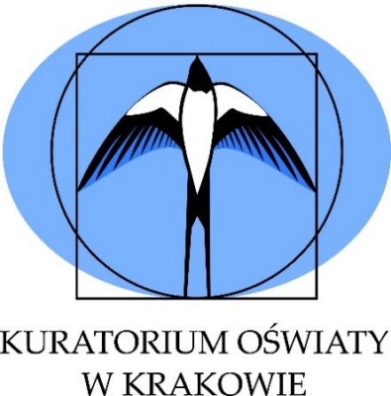

Kod ucznia: ................................

Małopolski Konkurs Historyczny
dla uczniów szkół podstawowych województwa małopolskiego
w roku szkolnym 2021/2022

„Od powstania państwa polskiego
do ostatniego Piasta na polskim tronie.
Proces budowy kraju i początki narodu polskiego.”

Etap rejonowy
3 grudnia 2021 r.

Wypełnia Komisja Rejonowa
Miejsce na dane ucznia:

Numer zadania | Maksymalna liczba punktów  możliwych do uzyskania  w poszczególnych zadaniach | Liczba punktów uzyskanych przez  uczestnika w poszczególnych  zadaniach
1. | 3
2. | 3
3. | 2
4. | 5
5. | 2
6. | 6
7. | 1
8. | 4
9. | 3
10. | 2
11. | 5
12. | 4
13. | 6
14. | 5
15. | 5
16. | 2
17. | 3
18. | 4
19. | 3
20. | 2
21. | 3
22. | 3
23. | 3
24. | 3
25. | 3
26. | 3
27. | 3
28. | 3
29. | 6
 | Liczba punktów możliwych do  uzyskania: 100 | Liczba uzyskanych punktów:

Kod oceniającego: …………………………………………………..
Kod weryfikatora: ………………………………………………….

Przed rozpoczęciem pracy przeczytaj poniższą instrukcję.

- Sprawdź, czy arkusz konkursowy zawiera 17 stron. Ewentualny brak zgłoś przewodniczącemu zespołu nadzorującego.
- Zakoduj swoją pracę. Nie podpisuj kartek imieniem i nazwiskiem.
- Przed Tobą zestaw 29 zadań konkursowych.
- Za poprawne rozwiązanie wszystkich zadań możesz uzyskać 100 punktów.
- Przy każdym zadaniu podana jest maksymalna liczba punktów, którą można uzyskać.
- Na rozwiązanie zestawu masz 90 minut. Komisja konkursowa 10 minut przed końcem przypomni Ci o upływającym czasie.
- Czytaj uważnie wszystkie polecenia.
- Odpowiedzi wpisuj tylko długopisem lub piórem z atramentem koloru czarnego lub niebieskiego. Odpowiedzi zapisane ołówkiem nie podlegają ocenie.
- Pisz czytelnie – odpowiedzi nieczytelne nie będą oceniane.
- Błędny zapis nazwisk, nazw, pojęć, terminów, dat powoduje nieprzyznanie punktów.
- Zapisuj słowa w pełnym brzmieniu – nie stosuj skrótów.
- Jeśli się pomylisz, skreśl wyraźnie błędną odpowiedź. Napisz obok: „źle”. Następnie zaznacz właściwą i napisz przy niej: „dobrze”.
- Nie używaj korektora ani długopisu zmazywalnego – zadanie, w którym ich użyjesz nie będzie oceniane.
- Brudnopis nie podlega ocenie.
- Wyłącz telefon komórkowy, jeśli go posiadasz.
- Stwierdzenie niesamodzielności pracy lub przeszkadzanie innym spowoduje wykluczenie Cię z udziału w konkursie.

Życzymy Ci powodzenia!
Organizatorzy Konkursu

Zadanie 1 (3 punkty)
Przyporządkuj postacie do epoki, wpisując odpowiednią literę w zaznaczone miejsce. Uwaga! Epok jest o jedną więcej niż postaci.
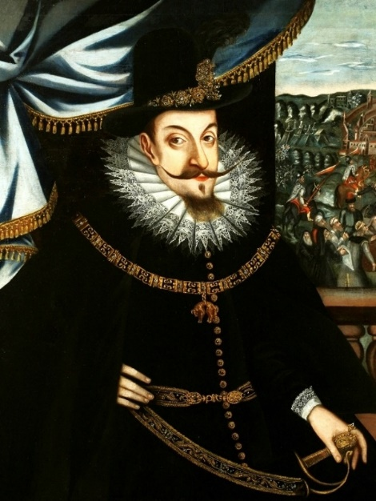
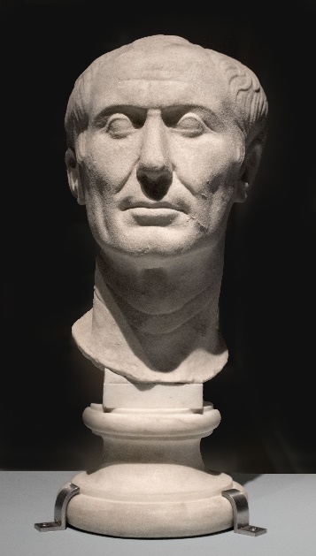
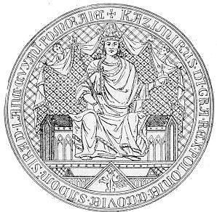

1. ……………………….. 2. …………………... 3. ……………………

A. Starożytność
B. Średniowiecze
C. Nowożytność
D. Współczesność.

Zadanie 2 (3 punkty)

Uzupełnij treść przysięgi lennej o imiona władców, a następnie podaj datę roczną wydarzenia, z którym ta przysięga się wiązała.

„Ja, ……………………. (tu wpisz imię wasala), margrabia brandenburski, książę w Prusiech, szczeciński, pomorski, wendejski i kaszubski, władca Rugi i burgrabia norymberski, obiecuję
i przysięgam, że Najjaśniejszemu Władcy i Panu, panu ……………………... (tu wpisz imię seniora), królowi Polski, wielkiemu księciu Litwy, Rusi i wszystkich ziem pruskich panu i dziedzicowi, jako memu przyrodzonemu panu dziedzicznemu, oraz dziedzicom i następcom Jego Królewskiej Mości, królom i Królestwu Polskiemu będę wierny i powolny, będę się starał o dobro Jego Królewskiej Mości, dobro dziedziców jego i Królestwa Polskiego, a złu będę zapobiegał i wszystko to będę czynił, co jest powinnością wiernego wasala.“

Data: ……………..
Zadanie 3 (2 punkty)

Poniżej przedstawiono dwie mapy z podpisami. Określ, czy podpisy są zgodne z treścią mapy. Napisz w odpowiednim miejscu słowo fałsz (jeśli podpis jest niezgodny z treścią mapy) lub prawda jeśli jest zgodny.

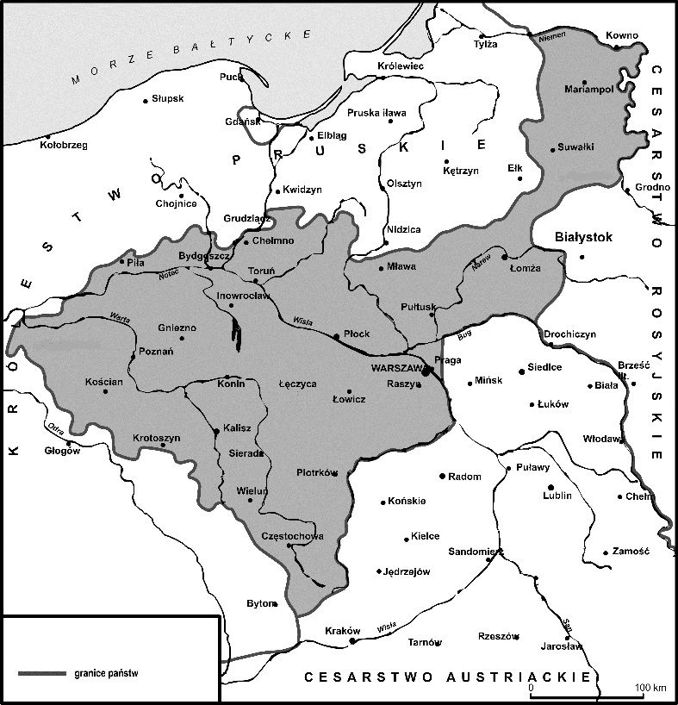

A. Początki państwa Mieszka I ……………….
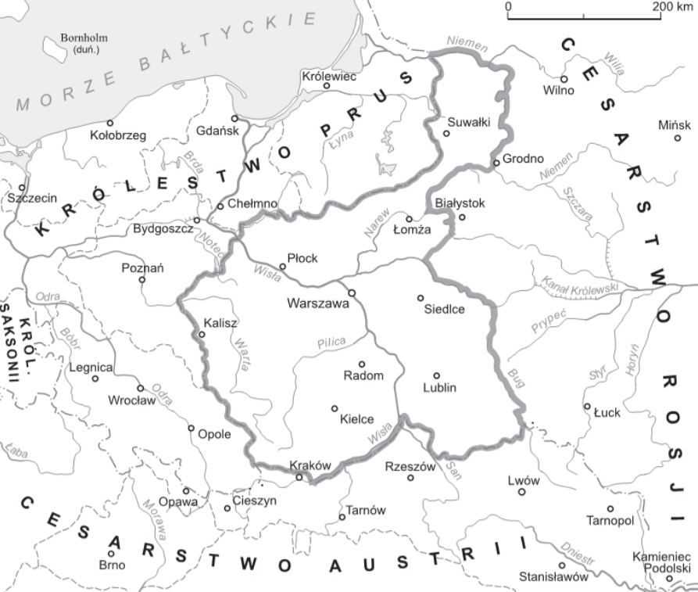

B. Królestwo Polskie w 1815 r. …………………
Zadanie 4 (5 punktów)
Wpisz do tabeli we właściwych miejscach pojęcia dotyczące typu władzy:
a) monarchia
b) republika
Nazwa kraju | Typ władzy
Rzym w II w. p.n.e.
Rzym w V w.
Państwo Karola Wielkiego
Państwo pierwszych Piastów
II Rzeczpospolita

Zadanie 5 (2 punkty)
Przyporządkuj rysunek do stylu w sztuce, wpisując w wykropkowane miejsca pod rysunkiem wybraną z listy nazwę. Uwaga, stylów wymieniono więcej niż należy wpisać.

Sztuka starożytnej Grecji, styl gotycki, styl barokowy, styl socrealistyczny
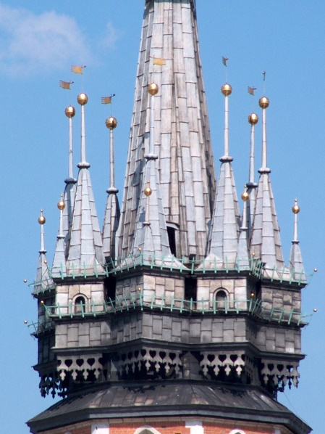
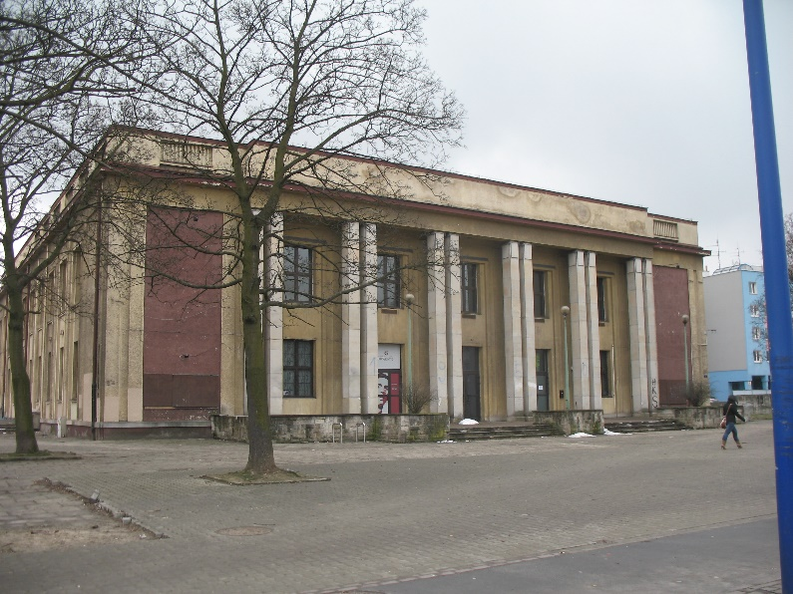

a) ……………………………………………….. b) ………………………………….

Zadanie 6 (6 punktów)
Zaznacz, które z poniższych zdań są prawdziwe, a które fałszywe, podkreślając w przypadku prawdy według wzoru: (Prawda/Fałsz), w przypadku fałszu według wzoru: (Prawda/Fałsz).
Mieszko I był księciem plemienia Polan. (Prawda/Fałsz)
Plemię Wiślan w IX w. miało swoje siedziby w środkowym biegu Wisły. (Prawda/Fałsz)
Mieszko II był drugim królem w dynastii Piastów. (Prawda/Fałsz)
Pierwszym arcybiskupem gnieźnieńskim był Adalbert (Wojciech). (Prawda/Fałsz)
Skutkiem zjazdu gnieźnieńskiego było utworzenie nowych biskupstw. (Prawda/Fałsz)
Leszek Biały zginął w Gąsawie. (Prawda/Fałsz)

Zadanie 7 (1 punkt)
Uporządkuj chronologicznie wydarzenia od najstarszego do najnowszego, wpisując
w wykropkowane miejsca liczby od 1 do 5 (1 oznacza najstarsze wydarzenie, 5 – najnowsze).

a) koronacja Karola Wielkiego …..
b) śmierć Kazimierza Wielkiego …..
c) początek chrześcijaństwa w Polsce …..
d) bitwa z Tatarami pod Legnicą …..
e) II rozbiór Rzeczypospolitej …..

Zadanie 8 (4 punkty)
Uzupełnij tekst, wpisując w zaznaczone miejsca imiona władców:
Bezpośrednio po śmierci ……………………... Polska pozostała bez władcy, bowiem zamordowany książę nie miał żadnego następcy. Natomiast obalony przez niego Mieszko II przebywał w niewoli
w Czechach. Został z niej zwolniony w 1032 r. Następnie udał się na cesarski dwór, do Konrada II. […]. Przybyli tam także inni pretendenci do władzy. Warunkiem powrotu Mieszka II do Polski było zrzeczenie się przez niego królewskiej korony. Dodatkowo cesarz podzielił polskie państwo na kilka dzielnic. ……………………. otrzymał Małopolskę i Mazowsze, …………………….. Śląsk, a ………………….. (prawdopodobny bratanek Chrobrego) Wielkopolskę z Gnieznem.
Władcy do wyboru: Mieszko II, Kazimierz Odnowiciel, Bezprym, Bolesław II Szczodry, Bolesław III Krzywousty, Dytryk, Otton, Przybywój, Odylen.
Zadanie 9 (3 punkty)
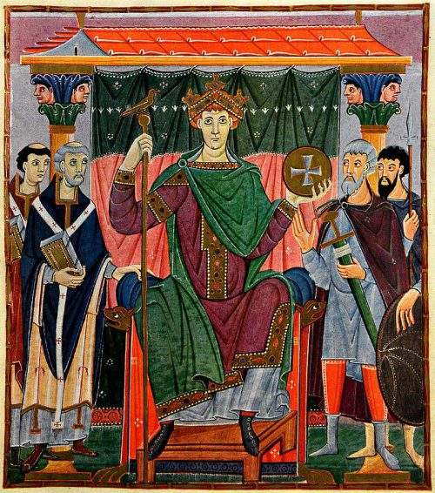
Zidentyfikuj władcę przedstawionego na portrecie (imię i liczebnik porządkowy). Określ jakiego państwa był władcą, jaki nosił tytuł (może być skrócony, należy wybrać z listy: hrabia, książę, król, cesarz). Jeśli władca nosił kilka tytułów, proszę wybrać najwyższy z nich.

Jest to portret ………………………………………
Najwyższy tytuł jaki nosił to ………………………
Był władcą …………………………………............
Zadanie 10 (2 punkty)

Uzupełnij tekst. Do pierwszej luki wstaw wyraz z listy (tylko jeden jest poprawny): pracować, rządzić, pisać, orać, nosić habit. Do drugiej luki wybierz wyraz z listy (tylko jeden jest poprawny): żebrzącymi, białymi, zamkniętymi, otwartymi, medytacyjnymi.

Zakony miały obowiązek modlić się, …………………... i pomagać bliźnim. Szczególne obowiązki miały zakony franciszkanów i dominikanów, zwane ……………............... . Miały żyć wśród ludzi
i dawać dobry przykład.

Zadanie 11 (5 punktów)
Przedstawiony poniżej obraz Jana Matejki jest interpretacją jednego z najbardziej tajemniczych wydarzeń związanych z dynastią Piastów. Uzupełnij zaznaczone niżej miejsca, określając, jakiego wydarzenia dotyczy treść obrazu, identyfikując najważniejszych uczestników wydarzenia i określając skutki sporu.
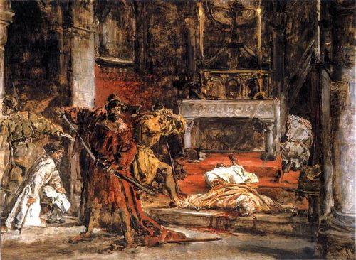
- Obraz dotyczy sporu pomiędzy ……………………………………………………….
- Leżący uczestnik wydarzenia to ………………………………………………………
- Postać z mieczem to …………………………………………………………………..
- W wyniku sporu śmierć poniósł …………………………………………., a wygnany został …………………………………………………. .

Zadanie 12 (4 punkty)

Poniżej przedstawiono wyjątkowy w dziejach Polski pieniądz, wybity przez jednego
z możnowładców. Uzupełnij tekst.
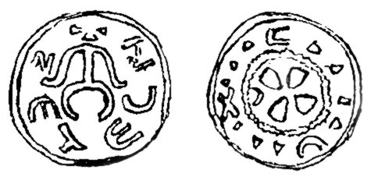
Monetę wybijał możnowładca imieniem ……………………………, który zajmował stanowisko ……………………………….. na dworze księcia ……….………………………………. Wybijanie monety świadczy o jego wyjątkowej pozycji, gdyż bicie monety było zarezerwowane wyłącznie dla ………………………. .
Zadanie 13 (6 punktów)
Na podstawie załączonej mapy, dokończ zdania:

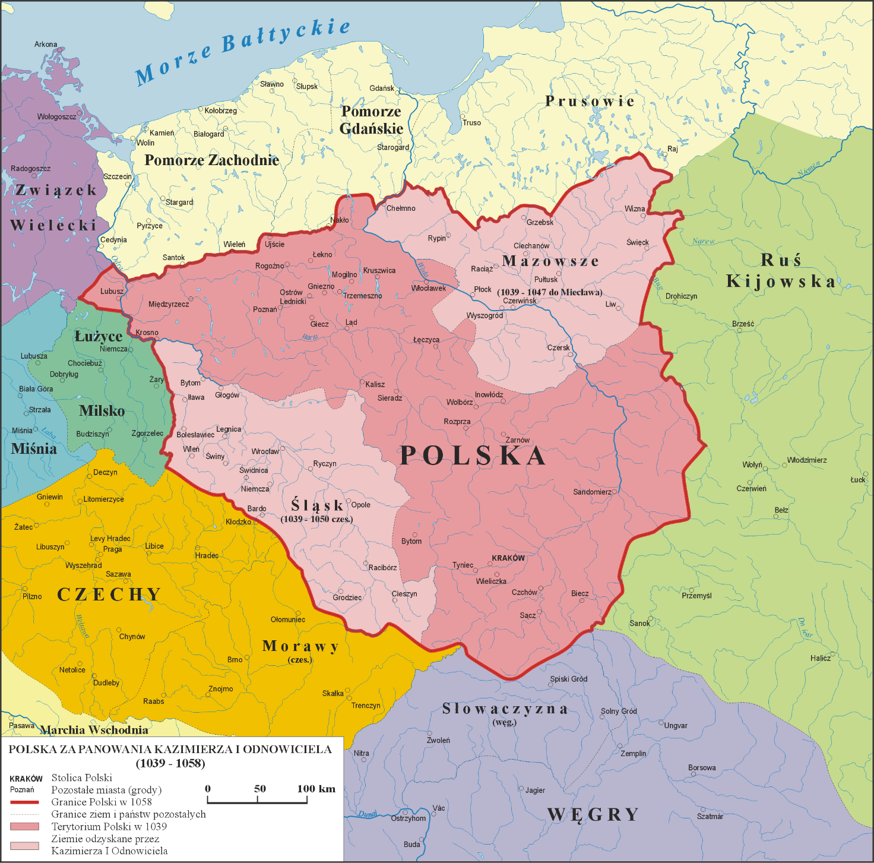
- Kazimierz Odnowiciel wracając do kraju z wygnania, objął rządy początkowo w dwóch dzielnicach: …………………………. (z głównymi grodami Gnieznem i Poznaniem) oraz …………………………… (z głównym grodem Krakowem).
- Za panowania tego władcy przyłączono do Polski także dzielnice: …….…………… i ……………… .
- Poza granicami Polski znalazły się Pomorze Gdańskie i Zachodnie. Pomorze Gdańskie odzyska książę ………………………………………, wnuk Kazimierza Odnowiciela. Pomorze Zachodnie nie zostanie przyłączone, ale będzie musiało składać Polsce …………...... lenny.

Zadanie 14 (5 punktów)

Dopasuj opis do wymienionych pojęć, wpisując liczbę w wykropkowane miejsca:

a) trybut ………..
b) rycerz ………..
c) Światowid ………….
d) arcybiskup …………..
e) Swarożyc …………...

- Jego wizerunek odznaczał się czterema głowami, dzięki czemu wzrok bóstwa padał na wszystkie cztery strony świata.
- Rodzaj daniny, wypłacanej obcemu władcy jako dowód uznawania jego władzy.
- Wojownik, który w zamian za posiadaną ziemię musi na wezwanie władcy wyruszać na wojnę konno.
- Duchowny, przełożony kilku biskupów, zarządzający prowincją kościelną.
- Słowianie uważali go za boga Słońca.

Zadanie 15 (5 punktów)

Przeczytaj uważnie tekst źródłowy i uzupełnij zdania:

Lepiej, rzekł, i uczciwiej, aby grodzianie i zakładnicy dali żywot za ojczyznę, niż przez poddanie okupując go haniebnie, poszli dźwigać pęta niewolnicze, u obcych panów na wysłudze.
(Kronika Anonima, zwanego Gallem)

a) Autor ten tekst przypisuje polskiemu księciu (tu wpisz imię i przydomek) ……………………..;
b) Tekst dotyczy mieszkańców grodu …….…………………. (podaj nazwę);
c) Oblężenie grodu miało miejsce w roku …………………..;
d) Zakładnikami u cesarza byli (podaj stopień pokrewieństwa) ……………….... mieszkańców grodu;
e) Polska załoga …………………………..………… (napisz czy obroniła czy utraciła) gród.

Zadanie 16 (2 punkty)

Podkreśl, które postacie tworzyły kulturę Polski w XII i XIII wieku.

a) Jan Długosz
b) Marcin Bielski
c) Anonim zwany Gallem
d) Paweł Włodkowic
e) Mistrz Wincenty zwany Kadłubkiem

Zadanie 17 (3 punkty)

Podaj daty roczne koronacji:

a) Bolesława Szczodrego (Śmiałego) …………..
b) Przemysła II …………..
c) Kazimierza Wielkiego …………..

Zadanie 18 (4 punkty)

Uzupełnij cytat z pracy “Pieniądz i społeczeństwo na ziemiach polskich”:

„Jeszcze nie tak dawno temu jego [czyli pieniądza] początki w Polsce odnoszono do czasu rządów ………………...(podaj imię i liczebnik porządkowy władcy) i dlatego to jego wizerunek znajduje się na dzisiejszych banknotach o nominale 10 zł. Obecnie wiemy, że pierwszym Piastem, który bił monetę, był dopiero ………………... (podaj imię i liczebnik porządkowy władcy).[…]
O wzroście znaczenia ekonomicznych funkcji pieniądza dobitnie świadczył system „renowacji monety” wprowadzony przez …………………………….. (podaj imię i liczebnik porządkowy władcy). Renowacja polegała na konfiskowaniu monet znajdujących się w obiegu, a następnie ich przetapianiu i ponownym puszczaniu w obieg. Monety kolejnej emisji miały zwykle ……………….. zawartość kruszcu, był on więc częściowo konfiskowany przez władcę”.

Zadanie 19 (3 punkty)

Przeczytaj uważnie tekst Andrzeja Pleszczyńskiego i uzupełnij tekst :

“Rolnicy musieli regularnie dostarczać do grodów książęcym drużynnikom nie tylko żywność, ale
i inne potrzebne im rzeczy. To władza określała, czego potrzebuje, a wsie musiały się specjalizować w wyrabianiu określonych materiałów niezbędnych do życia książęcym drużynnikom. W ten sposób drużyna była nie tylko siłą zbrojną, ale i czynnikiem stymulującym wytwórczość. Ludzie ci dysponowali przecież pieniędzmi i prócz wyrobów dostarczanych im przez wsie służebne mogli zamawiać dla siebie dodatkowe dobra. Nabywali je też od kupców.”

Tekst do uzupełnienia. W pierwszej luce wybierz jedną poprawną odpowiedź spośród: duże, małe, służebne, pańszczyźniane:

W państwie pierwszych Piastów drużyna służyła nie tylko do obrony, ale miała też znaczenie ekonomiczne. Dzięki niej istniały wsie ……………………., wytwarzające dobra rzemieślnicze na jej potrzeby. Drużynnicy wpływali też na wzrost ………………… i ………………… (wpisz nazwy gałęzi gospodarki), gdyż musieli jeść oraz dysponowali pieniędzmi.

Zadanie 20 (2 punkty)

Uzupełnij zdania:

Monopol władcy w państwie pierwszych Piastów na określone rodzaje działalności gospodarczej nazywamy ……………… Władca uzyskiwał też dochody z wymiaru sprawiedliwości, zatrzymując ……………. (podaj w postaci ułamka) kar sądowych, które zwykle były wymierzane
w formie kar pieniężnych.

Zadanie 21 (3 punkty)

Uzupełnij tekst, który jest cytatem z lektury konkursowej:

„System obrony Kazimierza objął właściwie całe państwo, wszystkie jego ziemie. Najwięcej warowni powstało jednak dla zabezpieczenia terytoriów graniczących z (podaj nazwy państw) ……………………... i …………………., a w późniejszym czasie także na (podaj nazwę krainy historycznej)……………….. ze względu na toczone o nią walki. Szczególnym przykładem kazimierzowskiego systemu obrony są Orle Gniazda.”

Zadanie 22 (3 punkty)

Spośród wymienionych władców, podkreśl konkurentów Władysława Łokietka do władzy nad Krakowem:

a) Bolesław Wysoki
c) Mieszko Plątonogi
d) Henryk III Głogowski
e) Wacław II Czeski
f) Wacław III
g) Leszek Biały

Zadanie 23 (3 punkty)

Kazimierz III Wielki prowadził szeroką akcję dyplomatyczną. Zawierał sojusze i je zrywał, prowadził wojny, negocjował umowy. Zawsze jednak mógł liczyć na jednego sprzymierzeńca. Wymień to państwo oraz jego dwóch kolejnych królów, którzy współpracowali z Kazimierzem III Wielkim.

Najbliższy sojusznik Polski Kazimierza Wielkiego to ……………………………

Królowie to:
- ……………………………………………………………...
- ……………………………………………………………...

Zadanie 24 (3 punkty)
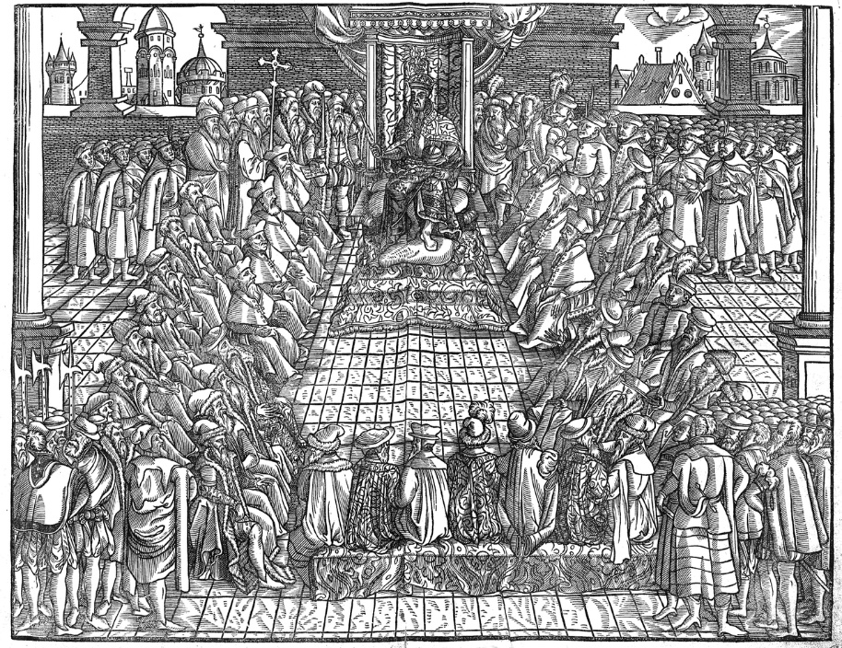
Na ilustracji przedstawiono polską instytucję, złożoną z trzech części składowych. Od 1505 roku instytucja ta, zwana Sejmem miała wyłączne prawo do wprowadzania nowych ustaw. Nazwij jej części składowe, uzupełniając tekst wyrazami z listy (jest ich więcej niż poprawnych odpowiedzi): cesarz, król, prezydent, marszałek, senatu, sądu, trybunału, posłowie, świadkowie.

Na ilustracji na tronie siedzi ……………………., który kieruje obradami. Wokół niego siedzą członkowie ……………….., a stoją ………………… ziemscy.

Zadanie 25 (3 punkty)
Józef Bem był generałem trzech państw. Poniżej napisz, jakich, wybierając z listy: Polska, Francja, Rumunia, Włochy, Turcja, Szwecja, Węgry (patrz: objaśnienie w kluczu).

- …………………………….
B. …………………………….
C. …………………………….
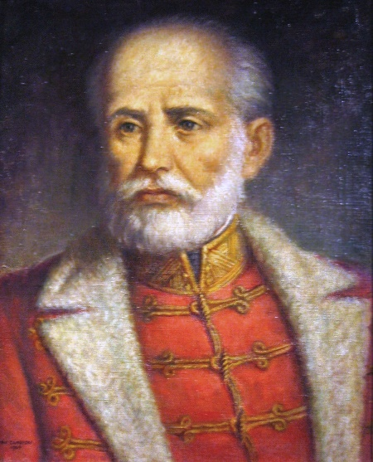
Zadanie 26 (3 punkty)

Podkreśl generałów, walczących w powstaniu listopadowym.

a) Józef Chłopicki
b) Józef Haller
c) Józef Bem
d) Józef Piłsudski
e) Józef Sowiński

Zadanie 27 (3 punkty)

Podaj imiona i nazwiska wybitnych polskich chemików:

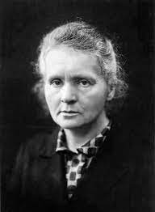
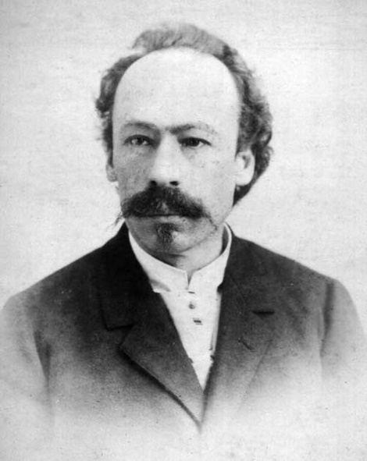
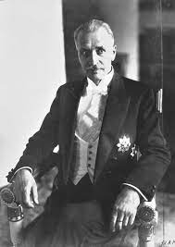

- …………………………. 2. .…………………………… 3. …………………………

Zadanie 28 (3 punktów)

Odrodzona Rzeczpospolita przeprowadziła kilka udanych przedsięwzięć gospodarczych. Zidentyfikuj jedną z największych inwestycji II Rzeczypospolitej na podstawie ilustracji
i uzupełnij tekst.

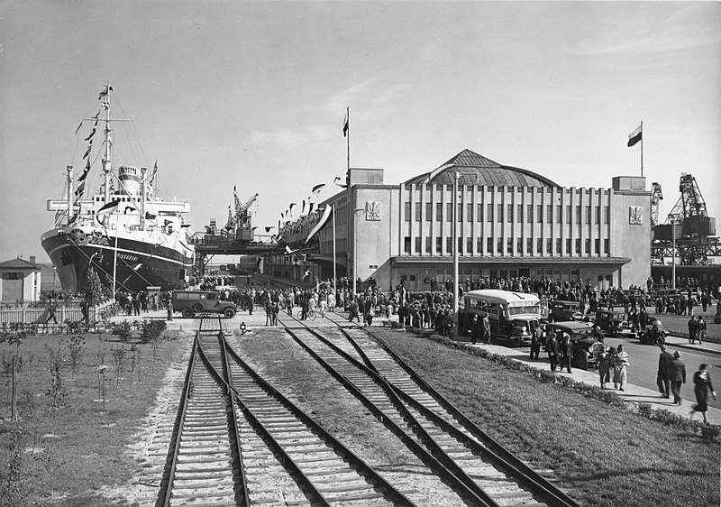

Przedstawiony na ilustracji port został wybudowany w II Rzeczypospolitej na miejscu wioski rybackiej. Znajduje się w mieście .................................. . Zbudowano go, gdyż Niemcy czynili duże trudności w korzystaniu z portu w ................................. . Z resztą kraju port został połączony nowoczesną …………………… …………………... nazwaną magistralą węglową.

Zadanie 29 (6 punktów)

Wpisz nazwiska polityków z lat 1980-1982 w odpowiednie części tabelki. Każda z postaci może być tylko w jednej rubryce tabelki.

PZPR | NSZZ Solidarność

Anna Walentynowicz, Wojciech Jaruzelski, Czesław Kiszczak, Edward Gierek, Lech Wałęsa,
Tadeusz Mazowiecki

Brudnopis
…………………………………………………………………………………………………………………………………………………………………………………………………………………………………………………………………………………………………………………………………………………………………………………………………………………………………………………………………………………………………………………………………………………………………………………………………………………………………………………………………………………………………………………………………………………………………………………………………………………………………………………………………………………………………………………………………………………………………………………………………………………………………………………………………………………………………………
…………………………………………………………………………………………………………………………………………………………………………………………………………………………………………………………………………………………………………………………………………………………………………………………………………………………………………………………………………………………………………………………………………………………………………………………………………………………………………………………………………………………………………………………………………………………………………………………………………………………………………………………………………………………………………………………………………………………………………………………………………………………………………………………………………………………………………
………………………………………………………………………………………………………………………………………………………………………………………………………………………………………………………………………………………………………………………………………………………………………………………………………………………………………………………………………………………………………………………………………………………………………………………………………………………………………………………………

